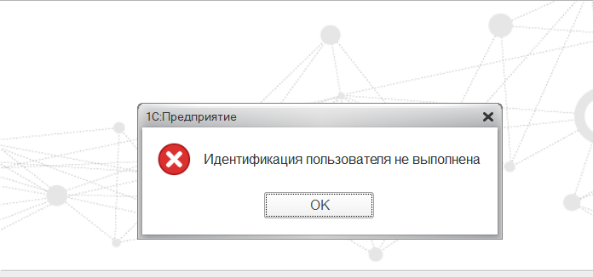**Результат тестирования тест-кейса А001**

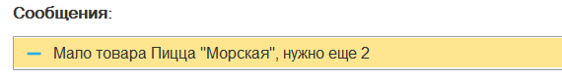**Результат тестирования тест-кейса А002**

**Результат тестирования тест-кейса А003**

